«Использование зрительных гимнастик и тренажеров для профилактики и коррекции нарушения зрения»

Каждый человек воспринимает и изучает окружающий мир с помощью пяти чувств или сенсорных систем: зрения, слуха, осязания, обоняния и вкуса.
Глаза считаются из всех органов чувств самым драгоценным даром природы. 90% информации человек воспринимает из внешнего мира благодаря зрению. Для любой деятельности: учеба, отдых, повседневная жизнь, необходимо хорошее зрение. Каждый человек должен понимать, что зрение важно оберегать и сохранять. Дети очень восприимчивы к разным воздействиям. Развитию зрения в детском возрасте необходимо уделять особое внимание.
Разработкой комплексов тренировки и восстановления зрения занимаются с давних времён. Когда глаз расслаблен, он будет правильно функционировать - утверждал У. Бейтс. Необходимо научиться расслабляться и снимать напряжение глаз.
Детей уже с 2-х лет надо обучать различным упражнениям для глаз, превратив их в игры, а затем - в привычку в них играть. Необходимо регулярно выполнять комплекс специальных упражнений для глаз.
Одним из замечательных аспектов улучшения зрения является зрительная гимнастика.
Часто недооценка применения зрительной гимнастики для детей может быть серьёзным просчётом в работе с малышами. Многие родители считают, что их дети, имеющие 100% зрение, не находятся в зоне риска. Отнюдь! Зрение ребёнка – хрупкий инструмент, который требует заботы, внимания и – прежде всего – постоянного наблюдения.
Ведь ни для кого не секрет, что многие родители практически не ограничивают время пребывания ребёнка за компьютером и у телевизора, где зрение получает огромную нагрузку. Не улучшают зрение и игры с мелкими деталями в сотовых телефонах и новомодных переносных приставках. Получая навык выполнения зрительной гимнастики, ребёнок выполнит её в течение нескольких минут, глаза отдохнут, падение зрения не будет такой близкой угрозой.
Целью проведения зрительной гимнастики - является формирование у детей дошкольного возраста представлений о необходимости заботы о своем здоровье, о важности зрения, как составной части сохранения и укрепления здоровья. Для того чтобы, гимнастика для глаз была интересной и эффективной, необходимо учитывать особенности развития детей дошкольного возраста, она проводится в игровой форме, в которой дети могут проявить свою активность.
А вот цель зрительной гимнастики – включить в динамическую работу глазные мышцы, бездеятельные при выполнении задания, и наоборот – расслабить те глазные мышцы, на которые падает основная нагрузка.
Тем самым создаются условия для профилактики переутомления глаз и их заболеваний. Перенапряжение изнуряет и нарушает зрение. Глаза должны мигать быстро и часто. Они становятся неподвижными когда устают.
Также зрительная гимнастика направлена на активизацию зрительных функций (фиксация, локализация, прослеживающая функция).
Таким образом, зрительная гимнастика:
- Укрепляет мышцы глаз.
- Активизирует функции глаза.
- Улучшает кровоснабжение тканей глаза.
- Повышает зрительную работоспособность.
- Снимает зрительное напряжение.
- Способствует эффективному усвоению материала.
Где и когда используется Зрительная гимнастика?
Зрительные гимнастики используют в режимных моментах по необходимости. И на занятии обязательно проводится 2 зрительные гимнастики. Первая направлена на активизацию зрительных функций (фиксация, локализация, прослеживающая функция). В этом мне помогают зрительные схемы-тренажёры.
Вторая зрительная гимнастика проводиться после напряженной зрительной работы и направлена на расслабление зрительных мышщ и стабилизацию нервных процессов.
Правила проведения зрительной гимнастики:
- Выполняется без очков
- Фиксировать положение головы
- Сидеть (стоять прямо), не напрягаться, расслабить плечи и опустить их.
- Следить за дыханием: оно должно быть глубоким и равномерным.
- Длительность проведения зрительной гимнастики – 2-3 минуты с детьми младшего и среднего возраста, 4-5 минут с детьми старшего возраста.
- Начинать упражнения с простых движений, увеличивая их сложность.
Упражнения для глаз для всех возрастных групп одинаковые, но дозировка должна постепенно увеличиваться в старшем дошкольном возрасте.
Можно применять разные варианты использования зрительных гимнастик:
- Со стихами.
- Со зрительными стимулами (предметами картинками на палочке).
- С опорой на схему.
- С настенными офтальмотренажёрами.
- Пальминг.
- Электронные зрительные гимнастики.
А сейчас я хотела бы рассказать о группе зрительных гимнастик, которые выполняются перед началом зрительной работы и направлены на активизацию зрительных функций (фиксация, локализация, прослеживающая функция), на укрепление глазодвигательных мышц, на улучшение кровообращения.
Начинаю я с того, что мы учим детей работать глазками (зафиксировав голову). А затем фиксировать взгляд на предмете и прослеживать за ним. Начинаем с простых движений вправо – влево, вверх – вниз. Далее по кругу по часовой стрелке и против часовой стрелки. Для этого можно использовать вот такой тренажер со зрительным стимулом.
Для проведения упражнения можно использовать яркий предмет, который прикрепляется к указке (игрушка, бабочка). Ребёнку предлагается отправиться в путешествие, следить при этом только глазами, голова неподвижна: «Посмотри вверх-вниз, влево-вправо, покружились».
Показывать предмет для зрительной гимнастики необходимо в медленном темпе, чтобы ребенок проследил движение предмета. Предмет показывается чуть выше уровня глаз впереди сидящих детей. Он не должен сливаться по цвет с одеждой педагога и окружающей обстановкой. При выполнении зрительной гимнастики дети с низкой остротой зрения стоят перед педагогом, остальные располагаются дальше. Для гимнастики необходимо использовать не очень крупные предметы.
Упражнения можно сопровождать стихами.
Жёлтый - красный  Красный – жёлтый  Разный красный.  Жёлтый разный.  Это ветер листья носит.  Звонкий ветер.  Это осень… | -прослеживание глазами за движением листочка  вверх – вниз, вправо – влево 6-8 раз.  - движение глазами по кругу в одну и другую стороны 4-6раз.  - поморгать и закрыть глаза.

Еще я использую Тренажер «Солнышко»
Это самый простой тренажер. Для его изготовления нужен материал темного цвета, из которого шьются две рукавички. Из желтой, красной или оранжевой материи вырезаются два кружка размером 4-5 см. Они нашиваются в центр ладонной поверхности рукавичек снаружи.
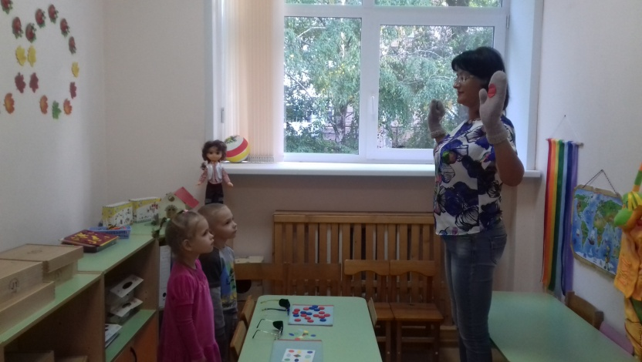
Он применяется для детей ясельного возраста, с успехом может быть применен в детском саду во всех группах и в первом класса. Педагог, надев рукавички – тренажер, разводит руки в стороны, стоя перед детьми лицом к ним, находясь в центре.
Затем начинает поочередно сжимать одну и затем вторую ладонь. Дети видят только одно солнышко на ладонях. Таким образом, они переводят точку взора, держа голову неподвижно. Педагог или воспитатель контролирует выполнение задания, глядя в глаза детям.
Схема тренажера: вначале держим руки в стороны и 10-15 секунд поочередно сжимаем и разжимаем ладони. Затем ставим руки в положение в сторону – вверх /одна рука/ и другая в сторону – вниз. Рука как бы показывают диагональ прямоугольника. 10-15 секунд выполняем движения, затем меняем положение рук и снова проводим тренаж. Таким образом, мы заставим сокращаться и расслабляться все глазораздвигательные мышцы ребенка. Хотя мы развиваем конвергенцию, но можем воздействовать этим тренажером и на аккомодацию. Поставим одну руку перед собой, стоя перед ребенком ясельного возраста, Раскрытая ладонь сжимается и убирается на 40-50 см к нам и снова раскрывается. Ребенок видит объект, постоянно перемещающийся в глубину от него и к нему.
Для улучшения аккомодации – (способности хрусталика менять форму, т.е. становиться более или мене выпуклым и соответственно сильнее или слабее преломлять попадающие в глаз лучи солнца) рекомендуется выполнять упражнение «Метка на стекле».
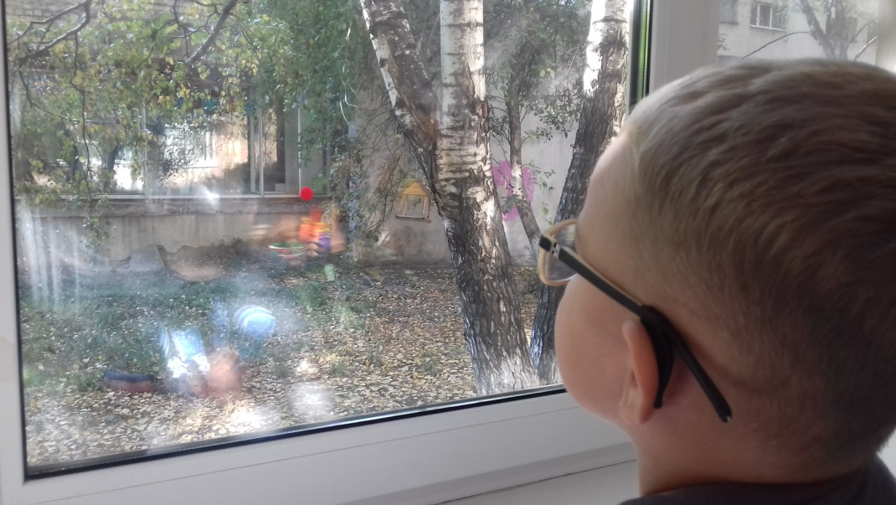
Находясь в 30-35 сантиметрах от оконного стекла, прикрепите к нему на уровне глаз круглую цветную метку диаметром 3-5 мм, затем вдали от линии взора, проходящего через метку, наметьте для зрительной фиксации какой-либо объект. Смотрите, не снимая очков, обоими глазами на эту метку, затем переведите взор на объект вдали в течение. 30 – 40 с. 1 мин . 3 мин, 3-5 мин.
Зрительная гимнастика со схемами и офтальмотренажёрами
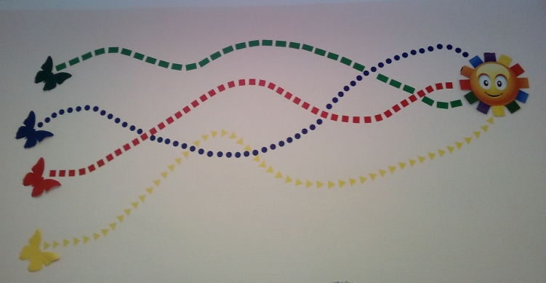
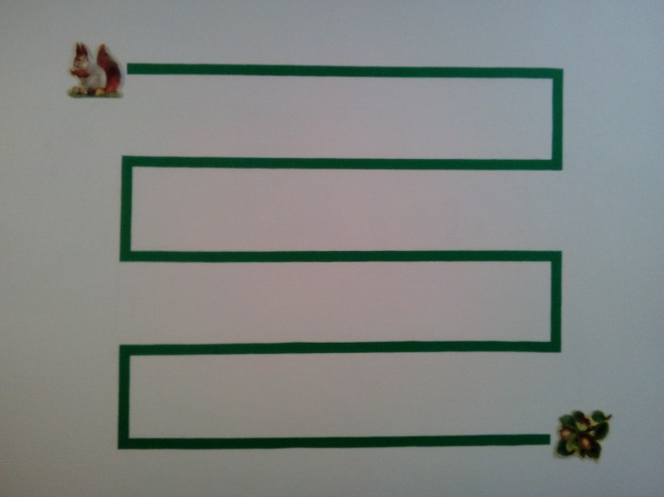
В своей работе я использую офтальмотренажёры, которые не только помогают улучшить зрение, но и сами по себе интересны для детей. Место нанесения схем-тренажеров – стены кабинета.
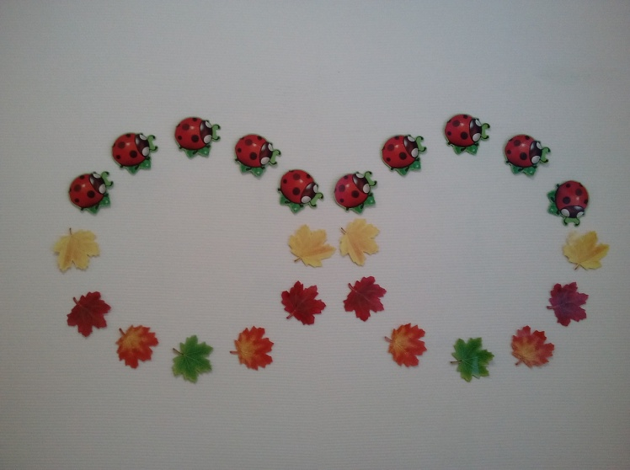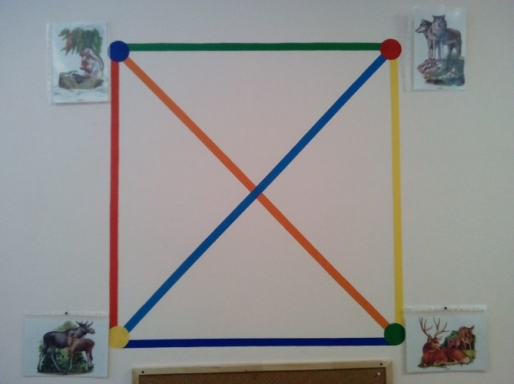

Занимаясь на тренажёрах, дети прослеживают глазами вертикальные, горизонтальные или другие линии. Линии могут быть разной конфигурации: прямые, ломаные, сплошные, прерывистые, закруглённые, спиральные. Очень нравится детям прослеживать глазами запутанные линии.
На первых порах детям легче проследить путь с помощью указки, а затем можно обойтись и без неё. Необходимо зафиксировать взор на точке или другом символе, обозначающем начало пути, затем проследить дорожку глазами (голова при этом остается неподвижной). Упражнения со схемами проводятся в положении сидя или стоя. Картинки меняются в зависимости от темы изучаемого материала, что обеспечивает подвижность среды.
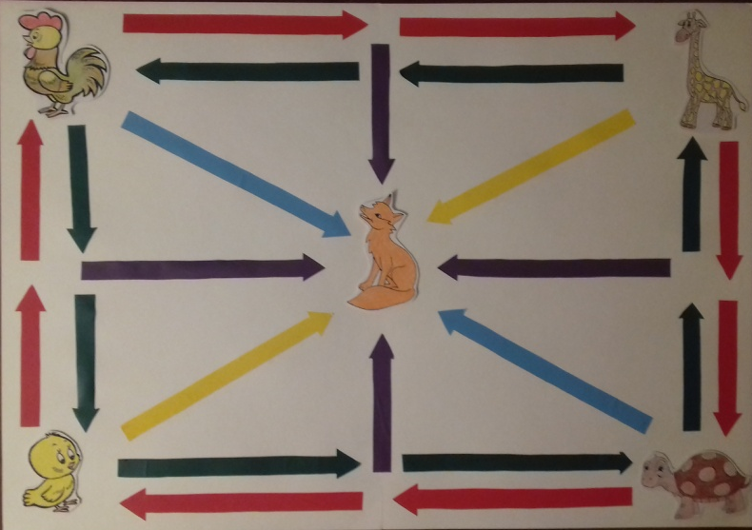
«Видеоазимут методика В.А.Ковалева
Он выполняется в виде рисунка прямоугольника на ватмане, на щите из фанеры, на чертежном листе. Егo размеры от 30 х 42 см до 140х330 см. Он служит развитию конвергенции.
1. Оббежать только взором, не двигая головой, красный прямоугольник. Дозировка для школьников – 4 движения полного цикла. В первом классе – 7, затем добавляется по одному на каждый возраст. Взрослым даем 25 раз.
2. Оббежать взором зеленый прямоугольник.
3. Оббежать взором диагональ из угла в угол. Поочередно каждую.
4. Вертикаль и горизонталь в той же дозировке.
Скорость оббегания каждый, определяет сам. Необходимо темп держать выше среднего. Расстояние до тренажера от глаз равно его ширине. Старайтесь не двигать головой.
При обучении малышей тренировочным движениям глазами используйте указку, но только на первом этапе.
Если на тренажере нарисованы картинки (опорные точки), можно называть их для облегчения освоения детьми программы движений глазами.
Движения глазами осуществляются при относительно неподвижном лице и способствуют резкому улучшению кровоснабжения тех участков оболочки глаза, к которым крепятся глазодвигательные мышцы. Именно эти упражнения способствуют укреплению склеры - оболочки глаза и превращают близорукий глаз в нормальновидящий. Он поможет снять зрительное утомление.
Электронная физминутка
Одним из новейших вариантов использования зрительных гимнастик является электронная физминутка.
Её цель – сохранение зрения, снятие зрительного напряжения. Система упражнений, представленная в виде мультимедийных презентаций сохраняет зрение, способствует развитию прослеживающей функции глаз, повышает мотивацию детей к выполнению зрительной гимнастики, вызывает приятные эмоции. Методика проведения электронной физминутки проста в использовании. Слайды сопровождаются музыкой, которая внедрена в презентацию (для каждой темы музыка своя). Дети слушают музыку и следят за движением объектов, при мигании объектов моргают глазками.
Пальминг
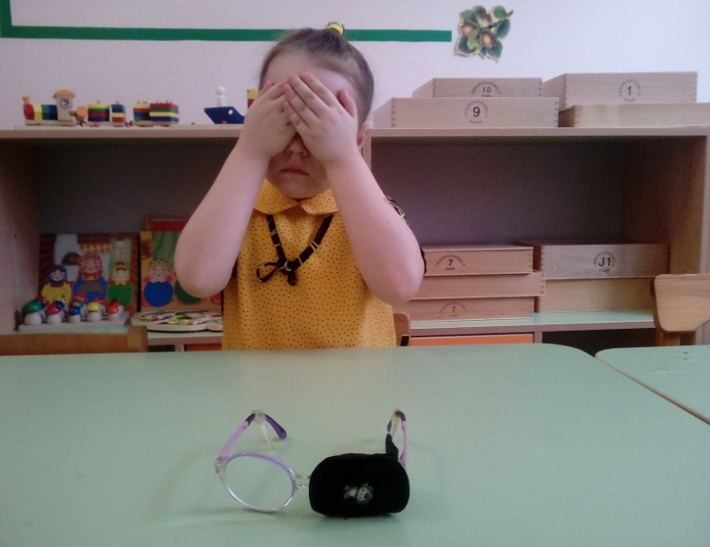
Вторая зрительная гимнастика проводиться после (в середине) напряженной зрительной работы. Она направлена на расслабление зрительных мышщ и стабилизацию нервных процессов.
Моя задача вовремя увидеть зрительное и нервное напряжение ребенка и постараться снять это напряжение для продолжения плодотворного сотрудничества. И в этом, лучше всего помогает пальминг (От англ. palm — «ладонь»).
Эти упражнения должны быть обязательно включены, поскольку самая главная причина ухудшения зрения – это перенапряжение глаз. Выполнять их надо как можно чаще. Времени занимают немного (1–2 мин.). Накрывание глаз ладонями. От английского palm – «ладонь». Расслабляющее упражнение. Если его выполнить правильно, то не только глаза получат отдых, но и психика: проходят боли в глазах, головные боли. Этот отдых способствует расслаблению глазных мышц и одновременно активизирует нервные клетки глаз. Многие люди в это время сосредоточивают свои мысли на глазах, на их мышцах и так или иначе работают с ними. Это неправильно.
Алгоритм выполнения упражнения:
1. Сядьте удобно. Локти поставьте на стол. Шея на одной линии с позвоночником.
2. Согрейте ладони, потерев их друг о друга.
3. Закройте глаза.
4. Центр ладони напротив центра глазного яблока. Сложите ладони ложечкой.
5. Пальцы плотно соединены, скрещены на лбу. А основания мизинцев соединены в одной точке, размещающейся строго на переносице.
6. Слушайте спокойную музыку и думайте о приятном. Мышцы глаз и тела расслаблены. Создайте состояние отрешенности, спокойствия, пустоты.
7. Из центра ладоней идет воображаемое тепло через глаза по всему телу.
8. Вспоминайте предметы черного цвета: ткань, мех, машину и т.д. Ваша цель – увидеть совершенно черное поле.
9. В идеале делайте до появления ощущения, будто кто-то раскачивает вас.
10. Ладони убираем, но глаза еще закрыты. Их открывайте потихоньку, постепенно.
11. Похвалите себя.
Комментарий. Если делать это упражнение длительно по 10–15 мин. 2 раза в день и кратковременно (1 мин.) после зрительной нагрузки, то тем, кто носит очки, скоро можно будет от них отказаться.
Убрав руки от лица по завершении пальминга, не открывайте сразу глаза — выждите 3-5 секунд, и только потом их откройте.
На занятиях, во время пальминга, чтобы детям было интересно я читаю стихотворение. Длина этого стихотворения рассчитана на то, чтобы выседили дети.

Вот рука и вот рука
Мы потерли их слегка.
Так сложили их
И раз – глазки в домике сейчас!
Сразу сделалось темно.
Где ребята? Где окно?
Глазки спрятались в ладони,
Там у них уютный домик.
Пусть немного отдохнут,
Сил побольше наберут.
Глазки в домике сидят,
А потом на мир глядят.

Самое сложное в упражнениях для глаз – заставить себя делать их регулярно.

